MicroInformatique
Informatique Industrielle
Olivier HABERT
février 2001
Assembleur 8086/8088
TP n°2

BUT DU TP
Se familiariser avec assembleur freeware NASM associé à l'éditeur syntaxique NASMIDE.

Présentation de NASM

  - Qu'est ce que NASM ?
NASM (http://cryogen.com/nasm ) est un assembleur 80x86 libre d'utilisation. NASMIDE (http://www.inglenook.co.uk/rob/index.html ) est un environnement de développement spécialement développé pour travailler avec NASM sous DOS. (Il existe également une version de NASMIDE sous Windows permettant de développer des programmes en assembleur 32 bits).

  - Structure d'un programme assembleur
Un programme en assembleur commence en général par la définition des données puis ensuite par le code.
Il s'agit tout d'abord de préciser à l'assembleur si on va écrire du code 16 bits ou 32 bits. Dans notre cas, nous générerons du code 16 bits en précisant la directive [BITS 16]. Il faut ensuite préciser l'adresse du programme dans le segment de code en utilisant la directive [ORG 0x100]. (0x100 signifie que 100 est un nombre en héxadécimal)
Ensuite, il faut préciser par [SEGMENT .data] que l'on va définir des variables et constantes dans le segment de données.
La directive [SEGMENT .text] permet ensuite d'introduire les instructions du programme en langage assembleur.
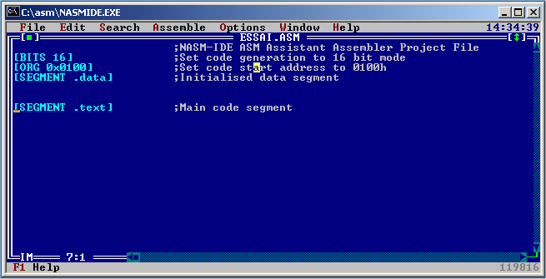

  - Edition d'un programme
    - Vérifier que les options suivantes sont configurées dans le menu options|assembler

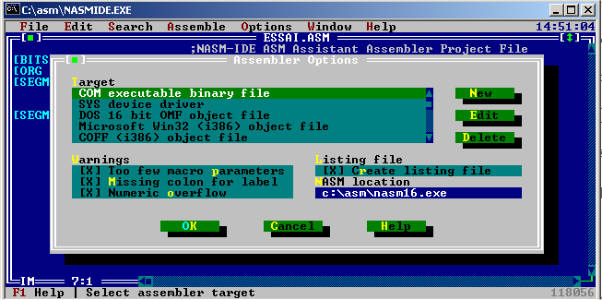

    - Vérifier que les options suivantes sont configurées dans le menu options|directories

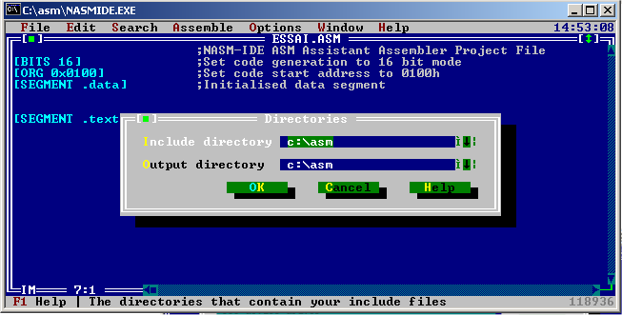

    - Editer le programme qui affiche un caractère A à l'écran (le même celui du TP 1). (Attention, int 21 s'écrit maintenant int 0x21 ou int $21)
    - Appuyer sur la touche F2 pour sauver le programme.
    - Appuyer simultanément sur les touches alt + F9 pour assembler le programme.
    - Une fenêtre d'erreur doit normalement indiquer qu'aucune erreur n'est survenue.

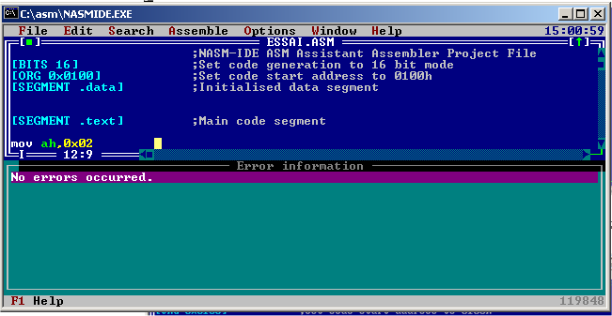

    - Appuyer simultanément sur les touches Ctrl + F9 pour exécuter le programme.

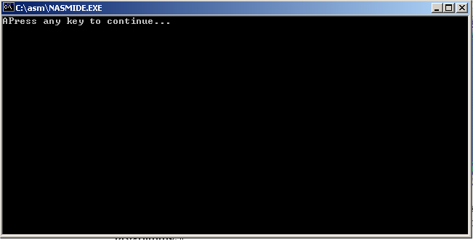

En résumé, attention au format des constantes numériques:

100 → décimal
100h → hexadécimal
0x100 → hexadécimal aussi
$100 → hexadécimal également mais le premier caractère doit être un chiffre
10000100b → binaire

  - Déclaration de variables dans le segment de données
Il est possible de définir des variables de type caractère, chaîne de caractères, entier, entier long, réel,.. grâce à des pseudo instruction.

Déclaration de variables entières de type octet: db

nb db $10
tab db 1, 2 ,3 ,4 ,5 ,6 ,7 ,8 ,10
message db 'bonjour les IUP GSI TI',13,10,'$'
(13 → retour chariot, 10 → ligne suivante, $ → fin de chaîne de caractères)

Déclaration de variables entières de type mot: dd

R dd 1024

Déclaration de variables en virgule flottante: dd, dq, dt

A dd 1.2
B dd 1.e10
C dd 1.e+10
D dq 1.e-10
pi dt 3.141592353589793238462

  - Utilisation des variables dans le programme
r db 40
Exemple: mov al, [r]
mov [r], cl
: Il est impossible d'affecter une variable directement à une autre variable, il faut obligatoirement passer par un registre.
Il est également impossible d'affecter une constante directement à une variable, il faut également passer par un registre.

  - Définition d'étiquettes
Contrairement à DEBUG, il est possible de définir des étiquettes vers lesquelles certaines instructions pourraient se brancher. Ceci évite le comptage laborieux des octets lorsqu'il s'agit de réaliser un saut dans le programme.
Une étiquette de déclare par un nom de taille inférieure à 8 caractères et se terminant par :

Exemple:

BOUCLE: ADD AX,CX ; Ax = Ax + Cx
.
.
.
JNE BOUCLE ; jump not equal

Exercices

Exercice 1:

      - Faire l'organigramme du programme qui calcule la somme des 11 premiers entiers
(0 + 1 + 2 +…+ 10 +11 ). Ecrire ensuite le programme en assembleur 8086. On utilisera pour cela les instruction MOV, CMP, JNE, ADD, DEC ou INC… On utilisera une variable R pour stocker le résultat et une variable N pour stocker le nombre 11.

      - Afficher ensuite le résultat à l'écran en utilisant l'interruption $21 puis déduire en fonction du caractère affiché la valeur numérique du résultat.

      - Même exercice mais en utilisant l'instruction LOOP

Exercice 2:

- Utilisation de l'interruption $21 en mode 9

L'interruption $21 avec ah à 9 permet d'afficher des chaînes de caractères qui se terminent par le caractère 13, 10 ,'$'. (13 → retour chariot, 10 → ligne suivante, $ → fin de chaîne de caractères)
Pour cela, il faut définir un message avec la pseudo instruction db (voir explications de db) en terminant ce message par 13, 10, '$'.
Il faut ensuite affecter au registre dx l'adresse de ce message (mov dx, mess où mess est le nom donné au message).

Ecrire un programme qui affiche dix fois à l'écran le message suivant avec retour à la ligne et saut de ligne:

Si je travaille bien en TP, je deviendrai un dieu de l'assembleur et le prof sera fier de moi

Exercice 3:

Concevoir une application qui réalise le produit de deux nombres A = 100 et B = 170. Les nombre A et B sont codés sur 8 bits chacun.
    - Quelle instruction faut il utiliser ?
    - Où se trouvent les opérandes ?
    - Où se trouve le résultat de l'opération.
    - Afficher les octets du registre contenant le résultat de l'opération.
    - Déduire le résultat numérique à partir des caractères affichés.

Mêmes questions mais avec des nombres A et B de 16 bits. Prendre A = 1642 et B = 10.
Essayer avec A=3227 et B=5.
Comment apparaît le résultat ?
Comment faire pour que des caractères imprimables apparaissent tout le temps ?

ASCII Table (7-bit)
Decimal Octal Hex Binaire Valeur
--------------------------------------------------------------------------------------
000 000 000 00000000 NUL (Null char.)
001 001 001 00000001 SOH (Start of Header)
002 002 002 00000010 STX (Start of Text)
003 003 003 00000011 ETX (End of Text)
004 004 004 00000100 EOT (End of Transmission)
005 005 005 00000101 ENQ (Enquiry)
006 006 006 00000110 ACK (Acknowledgment)
007 007 007 00000111 BEL (Bell)
008 010 008 00001000 BS (Backspace)
009 011 009 00001001 HT (Horizontal Tab)
010 012 00A 00001010 LF (Line Feed)
011 013 00B 00001011 VT (Vertical Tab)
012 014 00C 00001100 FF (Form Feed)
013 015 00D 00001101 CR (Carriage Return)
014 016 00E 00001110 SO (Serial In)(Shift Out)
015 017 00F 00001111 SI (Serial Out)(Shift Out)
016 020 010 00010000 DLE (Data Link Escape)
017 021 011 00010001 DC1 (XON) (Device Control 1)
018 022 012 00010010 DC2 (Device Control 2)
019 023 013 00010011 DC3 (XOFF)(Device Control 3)
020 024 014 00010100 DC4 (Device Control 4)
021 025 015 00010101 NAK (Negative Acknowledgement)
022 026 016 00010110 SYN (Synchronous Idle)
023 027 017 00010111 ETB (End of Trans. Block)
024 030 018 00011000 CAN (Cancel)
025 031 019 00011001 EM (End of Medium)
026 032 01A 00011010 SUB (Substitute)
027 033 01B 00011011 ESC (Escape)
028 034 01C 00011100 FS (File Separator)
029 035 01D 00011101 GS (Group Separator)
030 036 01E 00011110 RS (Request to Send)
031 037 01F 00011111 US (Unit Separator)
032 040 020 00100000 SP (Space)
033 041 021 00100001 !
034 042 022 00100010 "
035 043 023 00100011 #
036 044 024 00100100 $
037 045 025 00100101 %
038 046 026 00100110 &
039 047 027 00100111 '
040 050 028 00101000 (
041 051 029 00101001 )
042 052 02A 00101010 *
043 053 02B 00101011 +
044 054 02C 00101100 ,
045 055 02D 00101101 -
046 056 02E 00101110 .
047 057 02F 00101111 /
048 060 030 00110000 0
049 061 031 00110001 1
050 062 032 00110010 2
051 063 033 00110011 3
052 064 034 00110100 4
053 065 035 00110101 5
054 066 036 00110110 6
055 067 037 00110111 7
056 070 038 00111000 8
057 071 039 00111001 9
058 072 03A 00111010 :
059 073 03B 00111011 ;
060 074 03C 00111100 <
061 075 03D 00111101 =
062 076 03E 00111110 >
063 077 03F 00111111 ?
064 100 040 01000000 @
065 101 041 01000001 A
066 102 042 01000010 B
067 103 043 01000011 C
068 104 044 01000100 D
069 105 045 01000101 E
070 106 046 01000110 F
071 107 047 01000111 G
072 110 048 01001000 H
073 111 049 01001001 I
074 112 04A 01001010 J
075 113 04B 01001011 K
076 114 04C 01001100 L
077 115 04D 01001101 M
078 116 04E 01001110 N
079 117 04F 01001111 O
080 120 050 01010000 P
081 121 051 01010001 Q
082 122 052 01010010 R
083 123 053 01010011 S
084 124 054 01010100 T
085 125 055 01010101 U
086 126 056 01010110 V
087 127 057 01011111 W
088 130 058 01011000 X
089 131 059 01011001 Y
090 132 05A 01011010 Z
091 133 05B 01011011 [
092 134 05C 01011100 \
093 135 05D 01011101 ]
094 136 05E 01011110 ^
095 137 05F 01011111 _
096 140 060 01100000 `
097 141 061 01100001 a
098 142 062 01100010 b
099 143 063 01100011 c
100 144 064 01100100 d
101 145 065 01100101 e
102 146 066 01100110 f
103 147 067 01100111 g
104 150 068 01101000 h
105 151 069 01101001 i
106 152 06A 01101010 j
107 153 06B 01101011 k
108 154 06C 01101100 l
109 155 06D 01101101 m
110 156 06E 01101110 n
111 157 06F 01101111 o
112 160 070 01110000 p
113 161 071 01110001 q
114 162 072 01110010 r
115 163 073 01110011 s
116 164 074 01110100 t
117 165 075 01110101 u
118 166 076 01110110 v
119 167 077 01110111 w
120 170 078 01111000 x
121 171 079 01111001 y
122 172 07A 01111010 z
123 173 07B 01111011 {
124 174 07C 01111100 |
125 175 07D 01111101 }
126 176 07E 01111110 ~
127 177 07F 01111111 DEL
MicroInformatique
Informatique Industrielle
Olivier HABERT
février 2001
Assembleur 8086/8088
TP n°3

BUT DU TP
Maîtriser les différents types d'adressage, notamment pour accéder aux éléments de tableaux.

RAPPELS
Pour adresser les différents éléments d'un tableau, il faut utiliser l'adressage indexé basé en prenant le registre BX comme base et le registre DI ou SI comme indexe. Pour mettre la base du tableau (déplacement du tableau dans le segment de données) dans BX, il suffit d'écrire
MOV BX, nom du tableau.

Ensuite l'adressage indexée basée s'utilise de la manière suivante:

MOV AL, [BX+SI] ;mettre le SI ^{ème} élément du tableau dans le registre AL

où SI représente la position de l'élément du tableau que l'on veut atteindre.

EXERCICES

Exercice 1:

Soit le tableau suivant:

tab db 5, 30, 20, 1,11, 8

Faire le somme des 6 éléments de ce tableau et mettre le résultat dans une variable S. Afficher le résultat à l'écran, en déduire la valeur numérique.

Exercice 2:

Ecrire une application qui compte le nombre de lettres 'e' dans une phrase quelconque (50 caractères minimum) se terminant par le caractère '$'.
- Représenter l'organigramme.
- Mettre le résultat dans le registre dl et ajouter 32.
- Imprimer le caractère à l'écran et vérifier si le caractère qui apparaît est cohérent.

Exercice 3:

Définir une chaîne de caractères de longueur au moins 50 caractères se terminant par '$'.
Réaliser une application (organigramme + programme) qui remplace toutes les lettres d'un type donné par un autre type (par exemple tous les 'e' par des 'a').
On entrera les deux lettres au clavier en utilisant l'interruption 21,8.
Les saisies clavier seront précédées d'un message du type 'Remplacer:' et 'par:'

Exercice 4:

Tri d'un tableau

Soit le tableau tab suivant: 5, 8, 1, 7, 6
i←0
j←1
n←5
tant que i < n-1
tant que j <n
Si tab[i]>tab[j] alors Permuter(tab,i,j)
j = j +1
fin tant que
i = i+1
j = i+1
fin tant que
Soit l'algorithme suivant:

Appliquer l'algorithme suivant au tableau tab en remplissant le tableau d'état suivant:

Etape | i | j | tab[0] | tab[1] | tab[2] | tab[3] | tab[4]

Soit la chaîne de caractères suivante:

message db "le but de ce probleme est de trier par ordre croissant de code ASCII cette chaîne de caractere"

- Ecrire le programme qui tri par ordre croissant de code ASCII la chaîne précédente.
- On prendra SI pour l'index i et DI pour l'index j.
- On affichera le résultat grâce à l'interruption $21, 9.

MicroInformatique
Informatique Industrielle
Olivier HABERT
février 2001
Assembleur 8086/8088
TP n°4

But du TP
Programmer l'affichage en mode Graphique MCGA.

Présentation du mode MCGA
Le mode MCGA est un mode graphique créé par IBM. Sa particularité est de posséder 256 couleurs et une définition de 320 pixels par 200 pixels. De ce fait, chaque pixel est représenté par un octet. La mémoire écran est donc représentée par 320*200*1 octets contigus (64000).

Accès au mode MCGA
Pour accéder au mode MCGA, nous allons utiliser les interruptions logicielle du BIOS. L'interruption du BIOS est l'interruption 0x10 et la fonction qui permet de choisir son mode vidéo est la fonction 0. Dans cette fonction il faut préciser le mode vidéo que l'on désire. Le mode correspondant au MCGA est le mode 0x13.
En résumé pour activer le mode MCGA il faut:
- ah← 0
- al ← 0x13
- Appel de l'interruption 0x10

Pour se remettre en mode texte à la fin du programme, on utilisera le mode 0x03.
- ah← 0
- al ← 0x03
- Appel de l'interruption 0x10

Accès aux pixels
Pour accéder à un pixel, il faut écrire dans la mémoire vidéo du mode MCGA. Cette mémoire vidéo commence à l'adresse 0xa000 et s'étend sur 64000 octets.
Pour accéder à un pixel de coordonnées x, y, x$∈\left[0,\text{319}\right]$ et y$∈\left[0,\text{199}\right]$ il faut donc accéder à la mémoire vidéo d'adresse y*320+x.
La couleur de ce pixel dépendra de l'octet que l'on écrira à l'adresse du pixel. La couleur associée à une valeur de l'octet est définie dans une palette qu'il est également possible de modifier. Mais ceci est une autre histoire …
Pour écrire à l'adresse 0xa000 + déplacement, il faut utiliser l'extra segment es associé à un déplacement représenté par bx. On peut éventuellement ajouter à tout cela un déplacement fixe ou variable avec les registres si et di.

Exemple:

mov ax,0xa000
mov es,ax
mov dl, 0xaa
mov bx, 160
mov [es:bx], dl ; on écrit à l'adresse 0xa000 + 160

ou
mov bx, 160
mov [es:bx + 320], dl ; on écrit à l'adresse 0xa000 + 160 +320

ou

mov bx, 160
mov si, 320
mov [es:bx + si], dl ; on écrit à l'adresse 0xa000 + 160 +320

ou

mov bx, 160
mov si, 320
mov [es:bx + si + 640], dl ; on écrit à l'adresse 0xa000 + 160 +320 +640

Exercices

Exercice 1:
    - Allumer le pixel de coordonnées (200,100) avec la couleur de code 0x32.
    - Allumer les 256 premiers pixels leur associant une couleur variant de 0 à 255.
    - Même question mais en augmentant l'épaisseur du trait (5 lignes).
    - Même question mais sur toute la hauteur de l'écran (cf figure suivante).

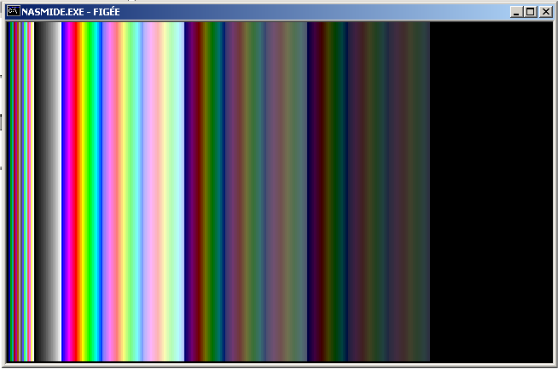

Exercice 2:
    - Encadrer l'écran avec un cadre d'épaisseur 5 pixels de la couleur de votre choix
    - Quadriller l'écran avec une ligne de 5 pixels d'épaisseur et un espacement de 10 pixels entre les lignes.

Exercice 3: (pour les meilleur(e)s)
    - Ecrire un programme qui déplace un motif rectangulaire (8*6 pixels) en bas de la fenêtre de gauche →droite, de droite → gauche, … tant qu'aucune touche n'est appuyée.
    - L'affichage et l'effacement devra se faire avec un ou exclusif pour ne pas effacer ce qui se trouve éventuellement déjà sur l'écran.
    - Le test de l'appui d'une touche se fera en utilisant l'interruption 0x16 (voir annexe)
    - Les variables à utiliser seront les suivantes:

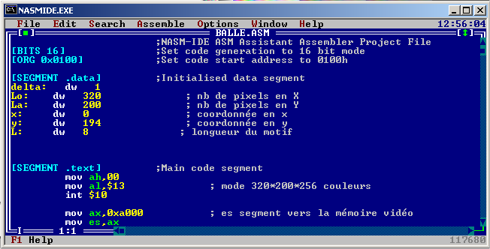

    - entre chaque affichage, il est nécessaire (au moins sur les Pentiums) de générer une temporisation. Pour cela on écrira un sous-programme de temporisation simple du type:

tempo: mov cx,0xffff
tt: nop
loop tt
ret

    - Pour déplacer le motif vers la gauche ou vers la droite, on utilisera une variable delta qui prendra la valeur 1 ou –1 selon le sens du déplacement. Cette variable servira d'incrément pour afficher la position suivante du motif.
    - Il faudra tester si on arrive au niveau de la limite supérieure droite (320-L) pour donner à delta la valeur –1 et tester la limite inférieure gauche (0) pour mettre delta à +1.

Exercice 4: (pour les meilleur(e)s des meilleur(e)s

    - Ecrire un Casse brique en assembleur 8086 (raquette + balle + briques)

INT 16,1 - Get Keyboard Status
AH = 01
on return:
ZF = 0 if a key pressed (even Ctrl-Break)
AX = 0 if no scan code is available
AH = ~scan code~
AL = ASCII character or zero if special function key
- data code is not removed from buffer
- ~Ctrl-Break~ places a zero word in the keyboard buffer but does
register a keypress.
MicroInformatique
Informatique Industrielle
Olivier HABERT
février 2001
Assembleur 8086/8088
TP n°5

But du TP
Se familiariser avec les instructions répétitives, les horloges temps réel, la génération de nombres pseudo aléatoires, …
(Ce TP a été largement inspiré de ce que l'on trouve sur le site
http://www.multimania.com/abcp/ad/index.html#depart )

Le hasard en informatique
C'est simple, le hasard n'existe pas en informatique. Les suites de nombres "au hasard" en informatique sont presque toutes basées sur un principe: On utilise un nombre générateur, on lui fait subir une opération (par exemple on multiplie les poids faibles par les poids forts et on inverse un bit sur deux) qui nous donne un nouveau générateur. On extrait tout ou une partie des bits de ce générateur pour avoir le nombre au hasard.
Dans les langages évolués, il existe une fonction qui donne un nombre et une fonction qui fixe le premier générateur. Cela signifie que si vous dessinez "au hasard" en prenant deux fois le même générateur, vous allez obtenir deux fois exactement le même dessin. Pour palier à ceci, on choisit en principe pour le premier générateur l'heure du système.
Une "bonne" série aléatoire doit être telle que chacun des nombres générés doivent être équiprobables (sur un temps de mesure suffisamment long, on doit trouver autant de 1 que de 2, que de 3...). D'autre part on voudrait que la suite soit aussi irrégulière que possible
Si on utilise l'horloge du PC, on va avoir des valeurs qui vont changer avec le temps, d'une façon relativement régulière, mais dans la plus par des cas cela suffit. Sur un PC, le plus simple est de récupérer le temps depuis que l'on a allumé l'ordinateur. Les premiers PC avaient une horloge à 4,77 Mhz, derrière on divisait par 4 puis par 65536 (compteur sur 16 bits) en on obtenait une fréquence de 4770000/(4*65536) = 18,2 Hz.
On alertait alors ainsi 18,2 fois par seconde le PC qui remettait à l'heure son compteur de temps. Lorsque l'on a changé les vitesses des horloges des PC, on a gardé cette fréquence pour l'horloge.
Ceci signifie que si vous changez la fréquence de votre ordinateur, le comptage du temps va rester le même.

Application à l'affichage aléatoire de points de couleurs différentes
Nous proposons dans cet exercice d'afficher en permanence les points de l'écran avec une couleur pseudo aléatoire. Pour cela nous allons utiliser le compteur temps réel du PC qui se trouve à l'adresse 0040h:006Ch.
Ecrire un programme qui affiche allume dans le désordre les points de l'écran avec une couleur que l'on incrémentera au fur et à mesure.
Pour cela il faut suivre les étapes suivantes:
- Se mettre en mode graphique MCGA.
- Initialiser le segment DS avec 0xA000 (passer par AX).
- Initialiser le segment ES avec 0x0040 (passer par AX).
- BL contiendra la couleur du point à afficher, mettre BL à 0.
- Afficher le premier point en utilisant la notation MOV [DS:SI], BL.
- Ajouter à SI l'état du compteur temps réel ADD SI,[ES:0x6C].
- Insérer l'ensemble dans une boucle dont on sortira dés que l'on appui sur une touche du clavier (interruption 16,1).
- Revenir en mode Texte à la fin du programme (voir TP 4).

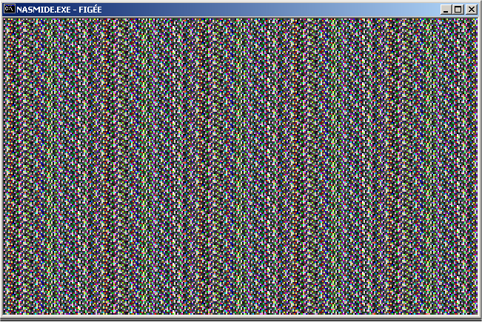

Synchronisation du dessin des points avec le rafraîchissement de l'affichage
De manière simpliste, l'affichage est réalisé par le balayage quasi horizontal de 3 spots (voir figure suivante)

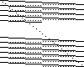

Quand les spots arrivent en bas de l'écran, ils reviennent en haut et la balayage recommence. Pendant la remontée, les spots sont invisibles.
Nous allons dans cet exercice synchroniser l'affichage des points avec la remontée des spots. Pour cela nous allons détecter grâce à la lecture d'un port d'entrée sortie le moment ou les spots commencent leur remontée. Pendant cette remontée, nous allons effectuer l'affichage.
Cette information de trouve au niveaux du port E/S d'adresse 3DAh. Quand on lit ce port, le bit n°3 (quatrième bit) renseigne sur l'état des spots. Quand ce bit est à 0, on est entrain de dessiner (balayage vers le bas des spots) et quand ce bit est à 1, les spots sont entrain de remonter.
Le principe est d'attendre tant que le bit n°3 est à 1 puis d'attendre tant qu'il est à 0. Ainsi on sera certain que l'on va commencer l'affichage au début de la remontée des spots. Dans les animations graphiques, cette méthode permet d'éviter les phénomène d'instabilité au niveau de l'affichage.

Ajouter dans le programme précédent le code qui synchronise le dessin sur le rafraîchissement de l'écran.
Pour cela on suivra les étapes suivantes:
- Lire le port 3DAh avec l'instruction IN AL, DX (dx contient l'adresse du port).
- Faire un masque avec la valeur 08 (utiliser l'instruction AND AL,08).
- Faire le saut tant que le résultat n'est pas nul.
- Recommencer une seconde boucle qui dure maintenant tant que le résultat est nul.
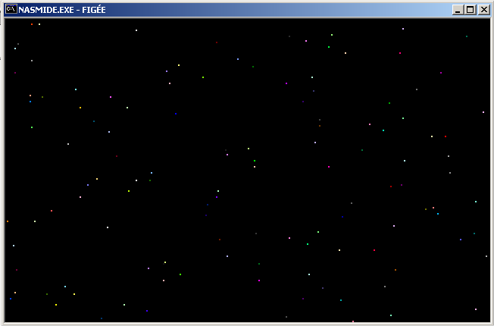

Utilisation des instructions de chaînes pour translater l'écran
Les instructions de chaînes:

MOVSB, MOVSW et MOVSD

Formes.
MOVSB
MOVSW
MOVSD
REP MOVSB
REP MOVSW
REP MOVSD
Commentaires.
Ces instructions permettent de déplacer un octet (suffixe B comme Byte), un mot (suffixe W comme Word) ou un double mot à partir du processeur 386 (suffixe D comme DWord).
En mode 16 bits, l'octet (mot ou double mot) d'origine est pris en [DS:SI], d'où le nom SI de Source Index. Le segment DS est implicite et il est possible d'en choisir un autre avec un préfixe de segment. La destination est [ES:DI], d'où le nom DI de destination index. Il n'est par contre pas possible de changer le segment ES.
En mode 32 bits, les index ESI et EDI sont utilisés en place de SI et DI.
Ces instructions permettent de faire des transfert simples ou multiples. On parle alors de chaîne de caractère, d'où le nom de l'instruction MOVE (déplacer) S (string=chaîne).
Pour être prêt à faire le transfert suivant, les index sont incrémentés si l'indicateur de direction est à 0, et décrémentés si il est à 1. Pour mettre l'indicateur de direction à 0 on utilise l'instruction CLD (clear direction, clear=effacer). Avec MOVSB, SI et DI seront incrémentés de 1. Avec MOVSW, on vient de transférer deux octets, il faut donc pointer sur le word suivant qui est deux octets plus loin. SI et DI seront donc incrémentés de 2. Avec MOVSD, les index sont incrémentés de 4. On peut aussi mettre l'indicateur de direction à 1 par l'instruction STD (set D, set se traduit par mettre), ainsi les index seront décrémentés de 1, 2 ou 4.
Si on utilise le préfixe REP devant, l'instruction est répétée CX fois en mode 16 bits (ECX fois en mode 32 bits). En fait REP va décrémenter CX et faire l'instruction tant que CX n'est pas nul. Si on met 10 dans CX avant l'instruction MOVSB, on copiera 10 octets. MOVSW copiera donc 20 octets (10 fois 2 octets) et MOVSD copiera 40 octets. Si CX est nul, la première décrémentation mettra CX à 65535, et on fait donc 65536 copies.
Utilisation
On utilise rarement cette instruction en dehors d'une boucle. Elle est utilisée en principe pour copier une zone de mémoire dans une autre. REP MOVSD est plus rapide pour copier un nombre d'octets fixe, on la préférera si le nombre d'octet est connu ou est divisible par 4. On utilise MOVSW si le processeur peut être un 8086 ou un 80286. MOVSB ne devrait que très peu être employée.
Ces instructions sont très utiles pour déplacer des tableaux, des chaînes de caractères, des buffers, des zones d'écran...
Si les zones ne se recouvrent pas, on peut utiliser l'incrémentation ou la décrémentation des index. Bien sûr les valeurs de départ ne seront pas les mêmes dans les deux cas. Assurez vous aussi à positionner correctement l'indicateur de direction. Si les zones source et destination se recouvrent, on n'a pas le choix du sens de la copie. Pour déplacer par exemple 100h octets à partir de ES:0000 vers ES:0001, on est obligé de commencer par ES:0100 et il faudra décrémenter les index. Dans le cas contraire, l'octet ES:0000 serait mis en ES:0001 qui serait de nouveau copié en ES:0002 et ainsi de suite. Si c'est réellement ce que vous voulez faire, utilisez plutôt l'instruction STOSB.
Un exemple.
On vient de dessiner en mémoire une belle page que l'on veut afficher en mode 13h. La page dessinée commence en DS:0000.
xor si,si ; DS:SI pointe sur l'image en mémoire

xor di,di ; ES:DI pointe sur l'écran (A000:0000)
mov ax,0A000h
mov es,ax

cld ; Index croissants

mov cx,65536/2 ; 64 ko à copier 2 octets par 2 octets

rep movsw ; fait réelement la copie

Le programme à réaliser
Dans l'étape précédente, nous avions un ciel noir dans lequel apparaissait progressivement des étoiles colorées. Nous allons monter dans une fusée et nous allons voir les étoiles défiler. Cela va donner:
Pour faire ce programme, nous allons répéter quatre choses (une de plus que la dernière fois):
- Dessiner un point "au hasard"
- Attendre le retour du spot
- Décaler l'écran graphique d'une ligne vers le bas (pour avoir l'impression de monter)
- Tester si un caractère est arrivé
Décaler l'écran.
C'est la seule chose qui est nouvelle dans cette étape. Nous sommes en mode 13h et l'écran visible à 200 lignes. Quand on écrit un point au hasard, on l'écrit dans le segment entier. L'écran dans lequel on dessine dépasse un peu de quelques lignes. Nous allons utiliser la ligne 200, qui est invisible, car seules les lignes 0 à 199 sont affichées. Nous allons dérouler l'écran comme du papier à musique: pour faire descendre l'écran, il suffit de prendre toutes les lignes et de les redessiner une ligne plus bas. Pour avoir de plus en plus d'étoile comme dans l'étape précédente, nous allons mettre la dernière ligne à la place de la première. Pour décaler nos 200 lignes nous allons en utiliser 201 (une ligne sert de mémoire). Nous allons faire cette rotation en deux temps.
Premier temps: copiez les lignes 0 à 199 dans les lignes 1 à 200. En assembleur pour faire un tel travail, il n'y a pas vraiment le choix, il faut utiliser l'instruction MOVSW (pour recopier les octets 2 par 2).
Deuxième temps: copier la ligne 200 (l'ancienne 199) dans la ligne 0.
Premier temps (0..199) → (1..200)
Les zones source et destination se recouvrent. Il va donc falloir réfléchir: si nous copions d'abord la ligne 0 dans la ligne 1, nous ne pourrons plus copier le ligne 1 dans la ligne 2 car la ligne 1 aura été écrasée et contiendrait la ligne 0. Il va donc falloir copier à l'envers. Mettons la ligne 199 dans la 200, la 198 dans la 199 et ainsi de suite.
Pour positionner les index, il faut mettre dans SI l'offset du dernier ensemble de 2 points de l'écran que l'on va copier (vu que nous commençons par copier par la fin). Chaque ligne contient 320 points, soit 320 octets. Après notre dernier ensemble de 2 points, nous allons trouver les points de la ligne 200, et donc d'offset 200*320. Le dernier couple copié est donc en 200*320-2. Nous écrirons simplement:
mov si,200*320-2
Pour le calcul de di, c'est exactement une ligne au dessous soit 320 octets plus loin.
mov di,200*320-2+320
Ne faites pas le calcul pour le propgramme, on sait ainsi comment cette valeur est obtenue.
L'initialisation des segments peut se faire au début du programme une fois pour toutes. Profitons de l'initialisation de l'un pour initialiser l'autre. Écrivons quelque chose du style:
mov ax,0A000h
mov ds,ax
mov es,ax
Pour déplacer 200 lignes, soit 200*320 octets, il faut initialiser CX à 200*320/2 vu que nous copions les octets 2 par 2.
Enfin pensons à mettre l'indicateur de direction à 1, pour décrémenter (aller à l'envers). Quand tout cela est fait, appelons l'instruction MOVSW avec son préfixe REP pour faire tout le transfert.
Deuxième temps (200) → (0).
Ici les lignes ne se recouvrent pas, on peut donc les copier dans le sens que l'on veut. Comme nous avons copié le reste en décrémentant les indices, il y a deux solutions: soit on met l'indicateur à 1 une fois pour toutes dans les initialisations et on décrémente aussi pour cette partie, soit on positionne l'indicateur à chaque fois pour chacune des deux parties et on peut utiliser l'incrémentation. Pour une fois, c'est vous qui choisissez. On aura de toutes façon l'occasion d'utiliser cette deuxième démarche dans une étape ultérieure.
Ce que l'on voit à l'écran.
Normalement si tout se passe bien, l'écran va se remplir progressivement de points tout en descendant. Tant que les points sont peu nombreux, tout est sympathique, mais quand les points seront suffisamment denses, vous apercevrez comme des barres horizontales au milieu de l'écran. Cela est dû en partie au fait que l'écran est dessiné dans le mauvais sens (bas vers le haut, contraire au balayage). Il y a des moyens de faire mieux, mais ce qui nous intéresse actuellement est la découverte des méthodes de programmation et les instructions, avec une progression pas trop rapide.

